一种基于KA3525的单片机辅助PWM控制电源电路
杜 敏，熊志刚，王广君
（中国地质大学研究生院，湖北 武汉 430074）
摘 要：根据KA3525的应用特点，设计了一种基于该电流型PWM控制芯片、单片机辅助、实现输出电压可调的稳压电源电路。主要介绍了它的控制电路、稳压电路以及保护电路的原理与实现方法。通过试验，得到了不同输出电压的Vds电压波形图，结果证明该方案的有效性和实用性。
关键词：KA3525；PWM；稳压电源；单片机
中图分类号：TM13 文献标识码：A 文章编号：1811-8755(2004)00849

A kind of PWM control power circuit based on KA3525 with

the auxiliary of one-chip computer
DU Min, XIONG Zhi-gang, WANG Guang-jun
(Graduate school of China University of Geosciences Wu han 430074, China)
Abstract: According to the application characteristic of KA3525, we have designed a kind of PWM control circuit based on KA3525 with the auxiliary of one-chip computer , realized steady voltage and adjustable outputting voltage .The paper mainly introduces its principle and realizing of the control circuit , steady voltage circuit and the protected circuit. Through constant tests , we have got the different Vds voltage oscillograms under the different outputting voltage, and have proved the validity and practicability of this scheme, also we have already applied it to the reseach of MCU-CP ship power.
Key words: KA3525; PWM; steady voltage power; one-chip computer
KA3525作为电流型PWM控制器，功能比较完善。但用电流来控制的思想最终还是以电压的形式表现出来。因此整个系统的控制方式基本上是以电压作为主线的。
- 工作原理
1.1 输出电压可调
KA3525具有软启动功能，实质上是由内部5V基准源经50uA的恒流源给KA3525接
一电容充电实现的，在电容器充电的过程中仍以电容器上的电压缓升来达到PWM脉宽缓慢展宽的目的，基于这种考虑，当给定KA3525的8脚上给定一电压值，应得到一固定脉宽输出，根据KA3525的资料手册，给定KA3525的8脚上的电压典型值超过3.2V小于5V内脉宽不变，也就是当电压值达到3.2V时，KA3525的输出为最大脉宽，当从某一电压值上升至3.2V时，在这段电压范围内，对应的电压值对应了固定的脉宽输出，以高频变换也就得到了相应的电压输出，由此输出可调的目的也就达到了，这种功能具体由单片机来实现。
1.2 稳压
输出电压可调，随即需要解决的是稳压，整机要求稳压精度稍为高一点，若要采用单片机来稳压的话，由于单片机运行一条最简单的指令也需要1个周期，当采用12M晶振时，一个周期为1us ，显然不符合闭环稳压的要求，在这时仍然采用KA3525内置的误差放大器来实现闭环稳压，实现的原理就是运用电压误差放大器实现的电压负反馈电路。单片机来给定每一级需要稳压基准点，以此来实现输出一级电压，稳定一级电压。
- 硬、软件实现
2.1 硬件实现
本电路主要有控制电路、跟踪稳压电路和保护电路组成。原理框图如下图1所示：
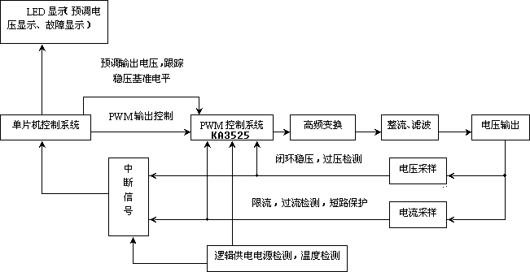
图1
2.1.1 输出电压可调控制电路
电路的实现是由单片机通过锁存器(74LS377)U5和DA转换器（DAC0800）U9实现，则+12V电源经LM7808提供给U9稳定的+8V的基准电压源，当单片机给74LS377送入数据并由74LS377将数据锁存，经DAC0800转换后输出的直流电压给KA3525的2脚，即给KA3525内部的误差放大器同相端给定一电压值，给定不同的基准稳压电平，即可实现不同的电压输出。考虑到电路的抗干扰能力，由单片机给定74LS377的1脚和11脚双重的选通功能
2.1.2 稳压基准源电路
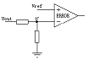应输出电压可调的要求，那么当输出某一电压值时必须要求稳压，根据闭环负反馈的电路原理可知（如左图），稳压基准电平Vref与U’维持平衡电压值只相差十几个毫伏，当输出电压Uout升高时，U’的电压值必定升高，则误差放大器的输出电压会下降，使得KA3525内部的PWM波输出脉宽变窄。经一系列高频变换滤波得到的输出电压Uout会降低，从而达到稳压目的。
若需要输出的电压升高或降低，则需要稳压基准电平Vref跟着升高或降低才能达到输出稳压的目的。
2.1.3 保护功能的实现
2.1.3.1 电源不稳/温度保护
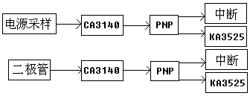
图2
如图2上部分所示：电源不稳保护功能的实现由CA3140（U2-L）及一个PNP型三极管组成，当+12V的逻辑电源跌落到某一电压值时我们认为逻辑电源不稳定，此时U2-L的输出端为高电平，并关断KA3525的PWM输出，同时在数码管上显示出 U℃ 字样表示电源不稳保护。
如图2下部分所示：温度保护功能的实现也是由CA3140（U1-L）和一个二极管及一个PNP型三极管组成，其工作原理就是利用PN结的温度特性，当PN结的温度每升高1℃，PN结两端的电压就会下降2.5mV（2.5mV/℃）。当温度超过某一值时，U1-L输出高电平，并关断KA3525的PWM输出，同时在数码管上显示出 U℃ 字样表示过温保护。
2.1.3.2 过压保护和欠压指示
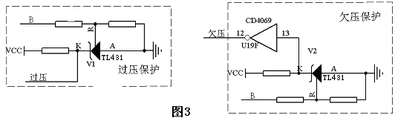
如图3左部分所示：过压保护的检测电路是利用TL431来实现的，TL431的内部含有一个2.5V的基准电压，当输入电压B增大，则由两个电阻组成的采样电路所分压得到的电压大于2.5V时，TL431导通，其阴极K输出低电平，给单片机一个中断信号，切断KA3525的输出，并用数码管显示 U 来表示过压保护。
如图3右部分所示：欠压指示是在开机后初期用来检测蓄电池是否为欠压状态，检测电路也是利用TL431来实现的，当输入电压B减小时，由两个电阻组成的采样电路所分压得到的电压小于2.5V时，TL431截止，其阴极K输出高电平，经过一个反相器，反相器输出一个低电平，由单片机检测出来并送欠压指示灯。
2.1.3.3 限流及过流保护电路
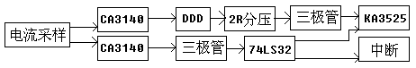
图4
如上图4上部分所示：误差放大器输入两端的电压相差很小，经运放放大100倍，输出为一高电平，经稳压管DDD、两个电阻分压，通过一个三极管来调整输出脉宽以达到限流的目的。
如上图4下部分所示：过流保护电路的实现是通过CA3140和一个PNP型三极管来实现的，当电流采样信号CY表现为过流时，运放CA3140（U17*）的6脚输出为一高电平，使三极管关断，74LS32的9脚输出为高电平，关断KA3525的PWM波的输出。同时，也给单片机一个中断信号，并用数码管显示“I”表示过流保护，过流保护指示灯亮。
2.2 软件实现
本电路的软件结构包括初始化，预设定及故障检测程序等构成的，以单片机AT89C2051为软件控制核心。程序结构框图如图5所示。
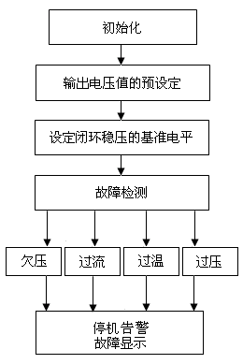
图5
- Vds电压波形图
在本文中取其中一种驱动电压波形和Vds电压波形图。
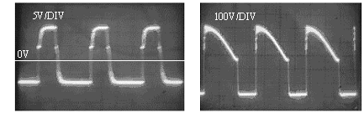
图6
通过波形图来看，从驱动管上的电压波形可以看出驱动管的工作还是很安全的，解决了由变压器的漏感引起的驱动管上的尖峰电压，再次证明了电路的可行性。
- 遇到的问题及解决方法
一个是，由于保护电路是模拟电路和数字电路组成的混合电路，所以我们在运放的输出端加了一个PNP型的三极管来提高它的抗干扰能力。
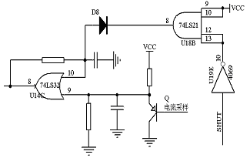
图7
另一个是，在上电的瞬间，运放会输出一个瞬时的高电平送到74LS32（U14）的9脚，经一个电阻到74LS32（U14）的10脚形成正反馈回路使74LS32（U14）的8脚输出维持高电平，迫使KA3525关断输出。为了解决这一问题，我们设计了由4069（U19）和74LS21（U18）及二极管D8所组成的上电复位电路。如上图7所示：系统上电复位后，由于SHUT信号为高电平，使74LS21（U18）的8脚输出为低电平，将74LS32（U14）10脚的电平拉低，从而解决了上电瞬间至开机后KA3525输出一直维持关断的状态。
5．总结
本文给出的硬件和软件均经过实践检验，系统的设计也基本满足了预先制定的要求，现已经应用在船用电源控制系统的研发中，系统稳定，运行良好，使用方便、直观。并且可以广泛的应用于实验用的可调电源和蓄电池充电电源（对于蓄电池使用了很长的时间后，内阻变大的蓄电池来说，如果要继续使用的话一般的固定电压充电电源已经不能满足要求，选择此款电源亦是不错的选择）。
参考文献:
1．张占松.《开关电源的原理与设计》，电子工业出版社，2001-07-01；
2．周士兵，王又钧.《8098单片PWM直流调速装置简介》，计算机应用，1998年4期；
3. 韩忠诚，金士娟.《 KGVA稳压稳流电源的过压过流故障排除》，维护与修理，2003年5期；
4．张芝涛，郝凤菊.《脉宽调制（PWM）型高压电源的研究》，电力环境保护，Vol.10 No.1；
5．殷舜卿. 《一种新型的多路稳压的开关电源》，电子科技大学学报，Vol.24 No.8；
6．贾贵玺.《一种改进型PWM调制策略逆变器的研究与应用》，电机与控制学报，2004年2期；
7. KA3525 KA3525A.PDF www.fairchildsemi.com 2000-07-13。
作者简介：
杜敏，女，中国地质大学(武汉)研究生院(武汉)，在读硕士，通信工程专业；
熊志刚，男，武汉航达电源科技有限公司，主要是从事开关电源的研究；
王广君， 男，博士，副教授，主要从事图象处理、数字系统设计等方面的教学和研究。

(收稿日期：2004-10-27)

